SÖNDAGSSKOLA FÖR VUXNA
- Den stora kyrkofamiljen –

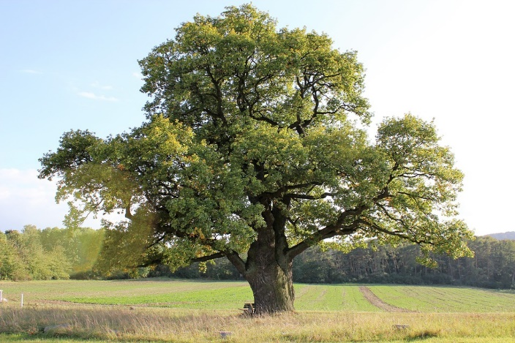

- Sävare församling våren 2020 -

Tema: Den stora kyrkofamiljen

Anglikaner, lutheraner, romerska katoliker, ortodoxa, evangelikaler…
Den stora kyrkofamiljen har så många ansikten; är det rätt att säga att det finns EN kristen kyrka? Eller ska vi tala om flera kyrkor?

Vid tre tillfällen tecknas en exposé över kyrkans utveckling genom århundradena, och belyser särskilt några av de mest framträdande grenarna av kyrkofamiljen.
Som vanligt krävs ingen förkunskap, endast nyfikenhet och vetgirighet.

Välkommen!

Söndag 22 mars 16.30-17.30
Obs tiden! Sävare församlingshem. (Musikgudstjänst i Sävare kyrka 18.00)

Söndag 19 april 12.30-13.30
Sävare församlingshem,
efter mässan i Sävare kyrka kl. 11.00

Söndag 17 maj 12.30-13.30
Sävare församlingshem,
efter mässan i Sävare kyrka kl. 11.00

Vad är söndagsskola för vuxna?
Söndagsskolan, som nu går in på den sjätte terminen, är en föredragsserie för alla som vill fördjupa sig i kyrkans historia och den kristna tron.

Frågor: kontakta Judith Fagrell judith.fagrell@svenskakyrkan.se 0702288305

